宗教改革之旅 2016.8.27～9.10 宿舍分配
壹、伉儷小窩（共5間‧10人）
1李文機  李黃光美 | 2薛文昌  陳啟鳳 | 3陳建國  陳慧君 | 4謝志定  黃寶雲 | 5劉福財  徐蓉蓉

貳、仕女閨房（共10間‧19人）
1陳玉鳳  楊雅惠 | 2潘台琴  呂靜麗 | 3王意智  詹倩綸 | 4陳曉寅  曹鳳儀 | 5李慧雲  張美勤
6蕭寧馨  奚敏芳 | 7戴佳茹  陳惠群 | 8林豐枝  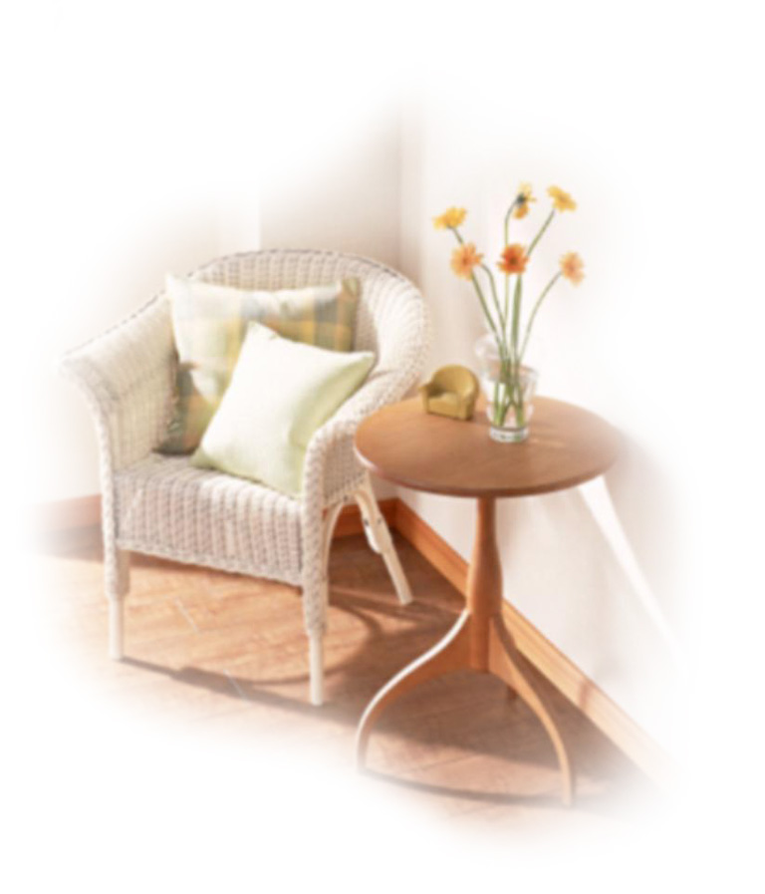  劉翠芬 | 9孫憶湘  林佳蓉 | 10黃鈺青

參、紳仕雅舍（共1間‧2人）
1洪國瑞
黃再興

肆、夫子居（共2間‧2人）
1廖元威 | 2陳思麥

說明：1.唱名分發鑰匙時，請保持安靜，並留意領隊的宣佈。
2.請留意餐廳供應的時間及上車集合時間。
3.每日清晨離開房間時，記得在床頭放小費。
4.打包行李時，務必檢查「護照」是否隨身攜帶了。
5.退房時，鑰匙記得歸還。
6.為讓領隊方便管控，請勿隨意更換房間。
7.不妨將領隊的房間號碼寫下，以備不時之需。
※請體諒其辛勞，晚上10：30後勿再打擾領隊。

房號記錄 | 8/28 | 8/29 | 8/30 | 8/31 | 9/1 | 9/2 | 9/3 | 9/4 | 9/5 | 9/6 | 9/7 | 9/8 | 9/9
陳 思 麥
先撥號碼
起床時間 | --
放行李時間 | --
餐廳位置
早餐時間 | --
發車時間 | --
晚餐時間 |  |  |  |  |  |  |  |  |  |  |  |  | --
宗教改革之旅2016.8.27～9.10 小組名單
☆師生團隊總人數：32人＝男7人＋女24人+老師1人（不含領隊）
1.旅行社：德法瑞奧捷當地導遊／+陳思麥領隊
2.華 神：隨團教學／廖元威老師

組 別 | 1組.7人 | 2組.6人 | 3組.6人 | 4組.6人 | 5組.6人
組 長  副組長 | 李文機  洪國瑞 | 王意智  詹倩綸 | 陳建國  張美勤 | 謝志定  戴佳茹 | 孫憶湘  劉福財
組 員 | 李黃光美  陳玉鳳  楊雅惠  黃再興  黃鈺青 | 薛文昌  陳啟鳳  潘台琴  呂靜麗 | 陳慧君  陳曉寅  曹鳳儀  李慧雲 | 黃寶雲  蕭寧馨  奚敏芳  陳惠群 | 徐蓉蓉  林豐枝  劉翠芬  林佳蓉
備 註：◎名字有底線者，為弟兄。
看哪，弟兄（姊妹）和睦同居
是何等地善，何等地美！
（詩133：1）


說 明
- 組 長：請協助上下車點名、行進間確保組員沒有走失、
早晚確定大家起床及就寢，自由活動時請帶領大家
一起行動…，您的責任繁重，副組長是您的好幫手。
- 副組長：請協助該組的生活關懷及安全照顧。
- 組 員：您很幸福有機會被組長及副組長呵護，請常給他
們感謝的表達，並隨時交代行蹤避免脫隊，讓大家
高高興興出門，平平安安回家！

回 報
1.旅行社：同學在旅程中若有食、衣、住、行…等需求，
請隨時與旅行社同工（領隊、導遊）反應。
2.華 神：若有課程及聖經教導上的困惑，請找校方同工
（老師、助教）服務。

